Еще варианты игр на сенсорное развитие:
- «Найди на ощупь»
- Собери пирамидку»
- «Складывание матрешки с двумя вкладышами»
- «Закрой окошки»
- «Найди такой же»
- «Оденем куклу»
- «Чудесный мешочек»

Примерные задания для развития грамотности и счета

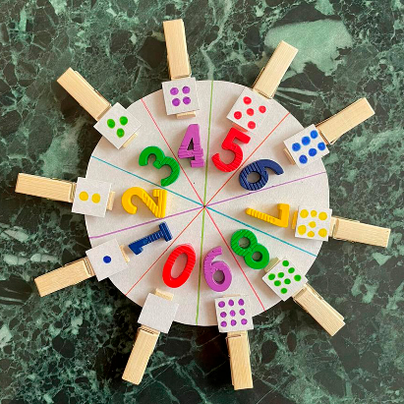

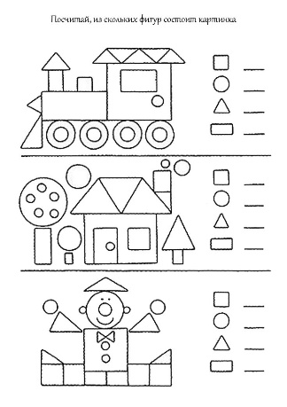

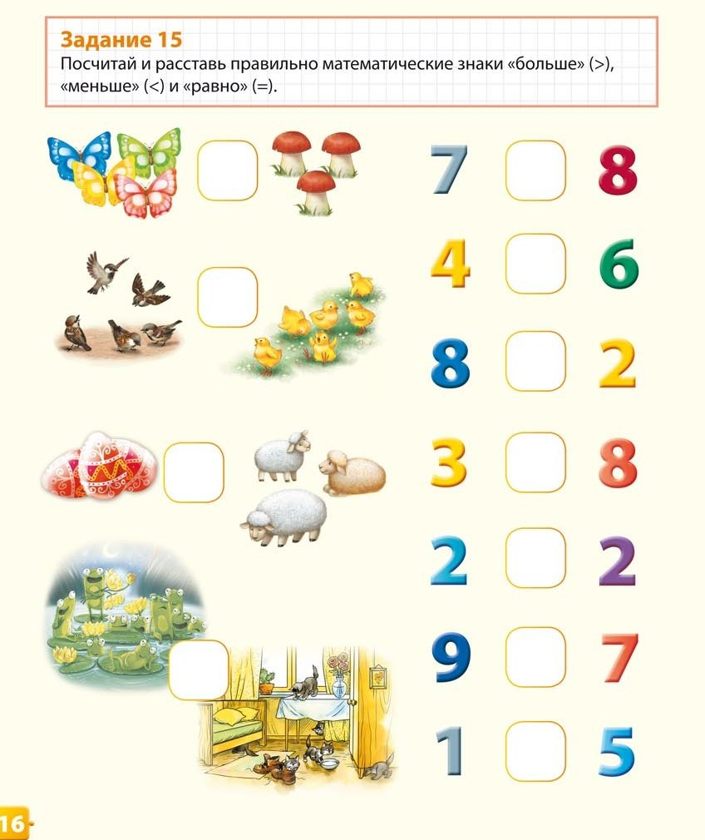

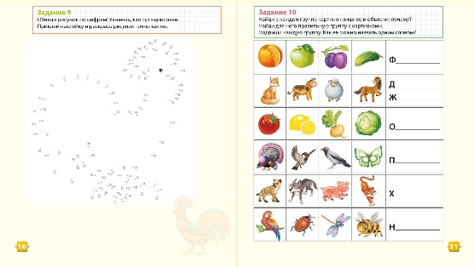

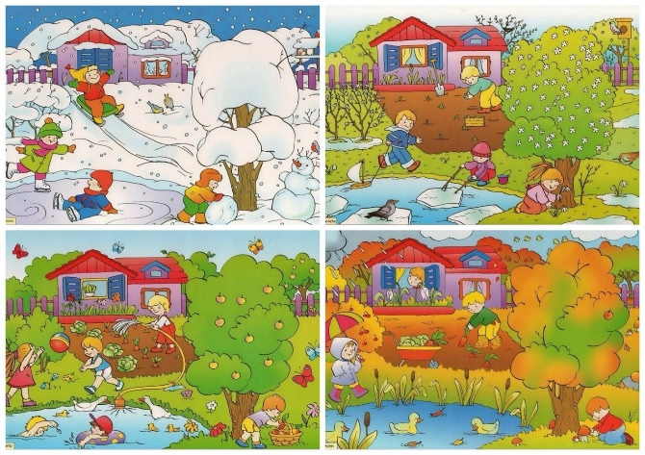
Подготовила педагог-психолог Должикова И.В. по материалам интернет-сайтов.
Режим работы ПМПК: Прием документов: среда, пятница с 9.00 до 16.00 ч. Перерыв с 12.30 до 13.00 ч.
Дни заседания ПМПК:
понедельник, вторник, четверг с 9:00 до 14: 30 ч. Перерыв с 12.30 до 13.00 ч.
Адрес: г. Белореченск,
ул. Ленина, 78, 2 этаж
e-mail: belpmpk@mail.ru
Телефон: 8(86155)6-00-92

Белореченский филиал
государственного бюджетного учреждения, осуществляющего психолого-педагогическую и медико-социальную помощь
«Центр диагностики и консультирования» Краснодарского края

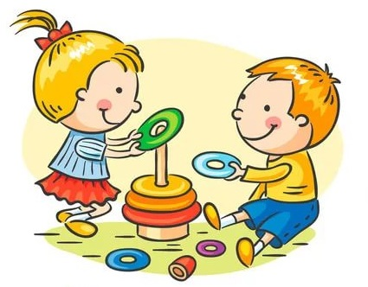
Рекомендации родителям по развитию и воспитанию детей с ОВЗ дошкольного возраста

г. Белореченск, 2026 г.

Игра для ребенка дошкольного возраста – наиболее естественный вид деятельности. Если учить ребенка чему-нибудь через игру, а не посадив за парту, то малыш начинает развиваться еще быстрее, интенсивнее. Его речь разительно отличается от речи сверстников (и от речи его самого совсем недавно). Он начинает поражать родителей своим умом, памятью, изобретательность, творческой жилкой.
Варианты игр, направленных на развитие речи, памяти, внимания, мышления ребенка:
Игры на развитие крупной и мелкой моторики:
- лазание,  - ползание,  - бросание рукой,  - наклоны туловища,  - подпрыгивания,  - танцы и т.п. | - прокатывание шариков,  - сортировка мелких предметов,  - разминание пластилина,  - нанизывание колец на стержень пирамидки (развитие соотносящих движений рук),  - пересыпание,  - игры-шнуровки,  - волчки и т.п.

Игры на развитие понимания речи и активизацию словарного запаса

«Угадай, где мы?»
Ребенок завязывает маме/папе (другому члену семьи) глаза, водит по квартире, описывает, не называя комнату, что видит вокруг, а взрослый должен догадаться, в какой комнате он находится.

«Опиши предмет». Предложите ребенку рассказать о какой-нибудь игрушке или любом другом предмете (посуда, мебель, продукт), используя как можно больше неповторяющихся слов. Например: «Это тарелка, она круглая, стеклянная, хрупкая, большая, зеленая»; «Это шкаф, он большой, коричневый, деревянный, вместительный, двухдверный» и т.п.
Игра «Помоги закончить предложение». Малыш активно формирует и развивает свой словарь за счет подбора глаголов, обозначающих окончание действия.
Например: взрослый начинает говорить предложение, а ребенок заканчивает:
Дима проснулся и... (стал умываться);
Катя оделась и... (побежала гулять);
У Гриши замерзли руки и... (он надел варежки);
Мама сварила суп и... (позвала всех к столу).
«Скажи наоборот». Эта игра помогает расширять словарный запас за счет подбора слов-антонимов. Взрослый называет слово, а ребенок называет слово «наоборот».

Игра «Слова»
Попросить ребенка назвать «вкусные» слова (мандарин, торт, сок и т.д.), «страшные» слова (волк, Баба Яга, призрак и т.д.), слова, которые обозначают то, что ездит (велосипед, машина, автобус и т.д.), слова, которые обозначают то, что летает и тех, кто летает (бабочка, самолет, ворона и т.д.), «кухонные» слова (чайник, тарелка, холодильник и т.д.), «сказочные» слова (принц, колдунья, Золушка и т.д.)

Игра «Что пропало?»
(Развивать зрительную память, внимание)
Показать ребенку игрушки, затем их можно прятать, менять местами, а ребенок должен сказать, чего не стало или что изменилось.

Игра «Выделите лишнее»
(Развивать мышление, слуховую память, классифицировать предметы по признаку)
1. Подберите картинку, среди которых пять можно объединить в группу по общему признаку, а шестая лишняя: принц, котик, бабушка, рыбак, ребенок, папа.
2. Послушайте слова: рот, нос, уши, глаза, очки (что здесь лишнее?)

«Разложи фигурки по домикам»
(Знакомство с плоскими геометрическими формами – квадратом, кругом, треугольником, овалом, прямоугольником; учить подбирать нужные формы разными методами.)
Необходимо пять больших фигур (квадрат, круг, треугольник, овал, прямоугольник) и много маленьких таких же фигур.
Разложить перед ребенком большие фигуры - домики, и много маленьких и поиграть с ними: «Вот веселые разноцветные фигурки. Это круг, он катиться – вот так! А это квадрат. Его можно поставить». Затем предложить разложить маленькие фигурки «по кроваткам»: «Наступил вечер. Фигуркам пора отдыхать. Давай положим их спать в кроватки». Дать по маленькой фигурке и предложить по очереди найти место каждой из них. Когда все фигуры будут разложены, подвести итог игры: «Вот теперь все фигурки нашли свои кроватки и отдыхают. Затем еще раз покажите и назовите все фигуры.

